Werkblad: Grammatica – Lijdende en bedrijvende vorm - Extra

Naam: __________________________ Klas: _________

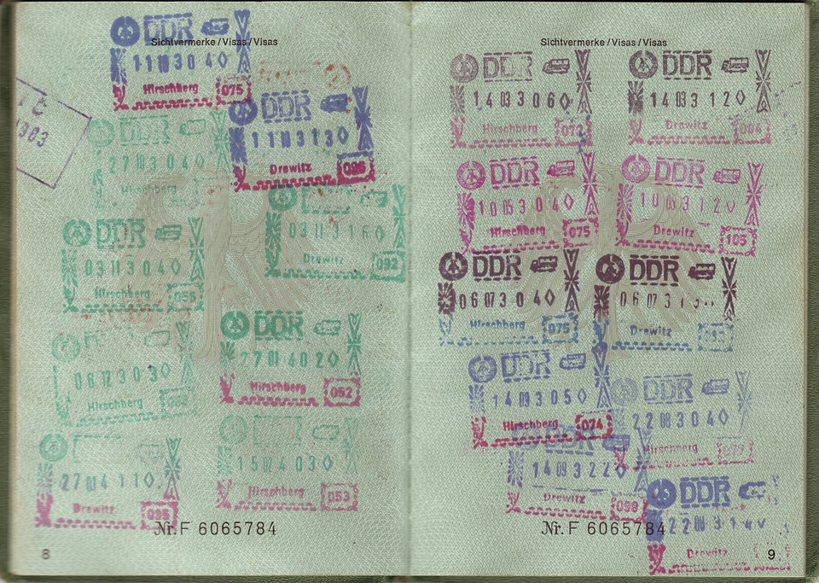
Maak de tekst actiever
Je hebt geleerd dat de bedrijvende vorm een tekst 'actiever' maakt. Dat leest meestal prettiger.
- Probeer onderstaande tekst ook eens wat actiever te maken.
Verander overal de lijdende vorm in de bedrijvende vorm.
- Lees elke zin aan jezelf voor als hij af is:
is het een goede zin?
- Kopieer dit verhaal naar je tekstverwerker.
Zoek de lijdende zinnen op en verander die.
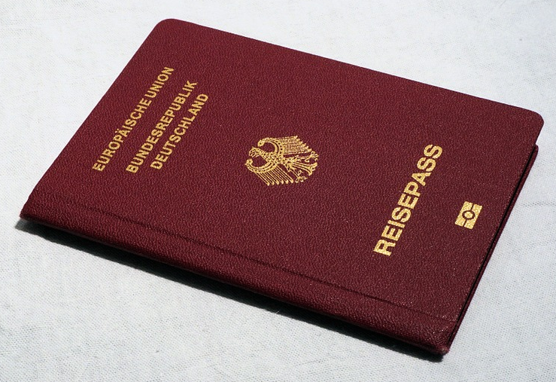
Een nieuw paspoort aanvragen
Allereerst wordt door de inwoner een afspraak gemaakt met de gemeente. Daarna wordt door de aanvrager gezorgd voor een recente pasfoto. Deze moet door de fotograaf volgens de regels zijn gemaakt. Verkeerd gemaakte foto's worden niet geaccepteerd door het baliepersoneel. Tijdens uw bezoek worden uw gegevens door de medewerker opgenomen en betaalt u het verschuldigde bedrag.

Heb je echt alle lijdende zinnen bedrijvend gemaakt?
Zie de volgende pagina voor het antwoordenblad.

Antwoordenblad: Grammatica – Lijdende en bedrijvende vorm – Extra

Antwoordenblad
Een nieuw paspoort aanvragen
Allereerst maakt de inwoner een afspraak met de gemeente.
Daarna zorgt de aanvrager voor een recente pasfoto.
De fotograaf moet deze volgens de regels hebben gemaakt.
Het baliepersoneel accepteert geen verkeerd gemaakte foto's.
De medewerker neemt tijdens uw bezoek uw gegevens op en u betaalt het verschuldigde bedrag



